M邮箱首次使用激活流程及别名申请等操作指引

M邮箱是学校与腾讯企业邮箱合作，为全校师生提供的免费、多功能、大容量的新邮箱服务。M邮箱采用实名制管理，用户名为个人一卡通卡号（一卡通号@m.scnu.edu.cn），密码需要激活设置。用户可以自主申请别名，别名申请成功后可以设置“别名@m.scnu.edu.cn”为默认收发账号。首次登录需要用“一卡通号@m.scnu.edu.cn”的格式登录。

一、M邮箱激活流程：
1、用户在浏览器地址栏输入学校统一身份认证平台地址https://sso.scnu.edu.cn，打开如下界面。
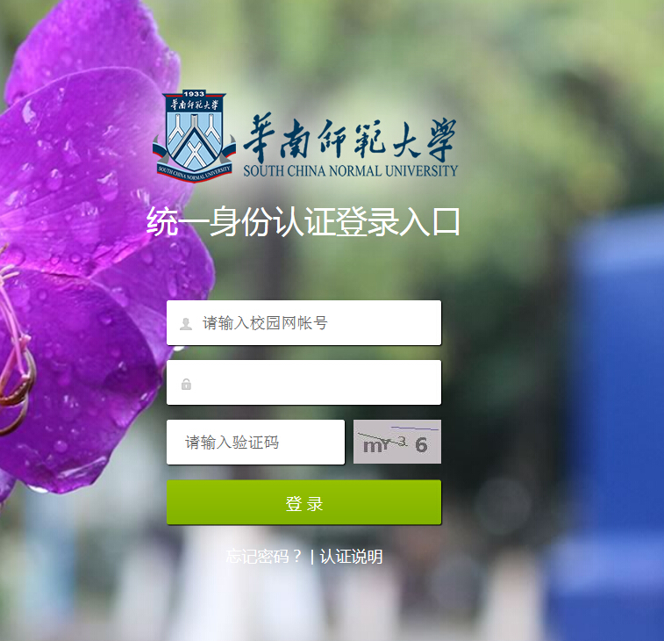

2、在输入栏输入校园网账号（校园一卡通号）、密码（初始为身份证后六位，曾修改过密码的则用改后密码）及验证码，点击登录。打开如下界面。
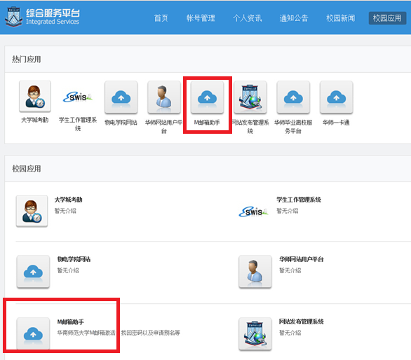

3、点击“热门应用”或“校园应用”里的“M邮箱助手”，打开如下界面。
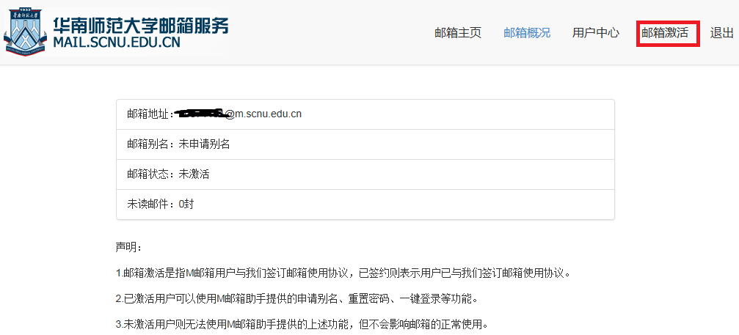
4、点击右上角“邮箱激活”，按向导指引完成邮箱激活。注：设置密码时，密码格式须为“大小写字母加数字6位以上组合”，否则无法激活成功。

二、M邮箱别名申请流程：
1、邮箱激活后，可点击右上角“申请别名”，进入别名申请流程。
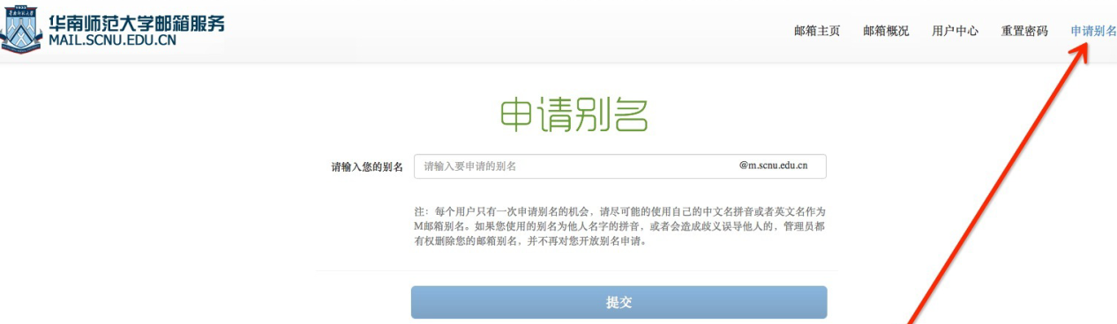
2、别名申请成功后，点击“一键登录”登录M邮箱。
3、登录后可通过点击自己邮箱地址右侧的倒三角来设置默认收发地址。
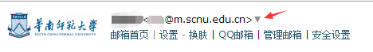

三、M邮箱重置密码流程：
1、用户激活M邮箱后，可以有两种方式登录M邮箱：
①打开学校邮箱服务网址https://mail.scnu.edu.cn/，输入用户名和密码，选择（@m.scnu.edu.cn）邮箱登录。
②登录学校综合服务平台（https://sso.scnu.edu.cn），在“校园应用”中点击“M邮箱助手”，通过“一键登录”登录M邮箱
2、若需要更改密码，可登录M邮箱后在左上角的“设置”——“帐户”——“帐户安全”中重置密码。

